附件

建筑项目建筑景观设计方案
评审工作指引（修订）

第一条 工作背景
为落实《广州市人民政府关于印发广州市工程建设项目审批制度改革试点实施方案的通知》（穗府﹝2018﹞12号）的要求，推进建筑景观设计方案评审工作的顺利实施，提升城市重要地段、重要景观地区的城市空间品质，引导和管控区域内建筑项目向精细化、品质化、高标准发展，特制定本指引。
第二条 适用范围
本指引适用位于城市重要地段、重要景观地区的建筑项目。设计方案评审时间不纳入案件办理时限。
为加快推进项目建设，鼓励项目在建筑工程设计方案审查阶段及早提请审议。
第三条 会议组织
由广州市规划和自然资源局通过政府购买服务方式委托第三方机构组织评审。年度第三方机构以市规划和自然资源局网站公布为准。第三方机构负责会务组织并主持会议。黄埔区、南沙区重点区域设计方案可由市、区联合组织评审。
第四条 审议范围
建筑项目建筑景观设计方案评审范围：
（一）景观敏感地区：珠江景观带重点区段（三个十公里）临江一线可视建设地块；
（二）其他重要景观地区：珠江景观带重点区段（三个十公里）除临江一线可视建设地块以外的其他地区;珠江西航道部分、珠江后航道及三支香水道一线可视建设地块；琶洲地区、金融城、南站商务区核心区、白云新城及鸣泉居、鱼珠商务区、广州花园、花都中轴线、知识城起步区、万博商务区、明珠湾起步区10个重要功能区；荔湾湖、流花湖、东山湖、麓湖、海珠湖5大城市湖泊周边一线可视建设地块；越秀公园、中山纪念堂、广州动物园、黄花岗公园、珠江公园、天河公园、烈士陵园、晓港公园8大公园周边一线可视建设地块；市内22条城市主干道两侧一线可视建设地块。（详见附件1）。
建筑项目建筑景观设计方案评审范围纳入规划“一张图”管理，根据城市发展需求进行动态更新。各项目所在地区编制城市设计、核发规划条件阶段应对范围内项目相关审议要求予以明确，以指导下阶段工作。
第五条 参会人员
评审会需邀请不少于5名专家及1名项目属地规划管理部门审批人员参加。
其中专家参与投票（以单数为主）；属地规划管理部门的审批人员不参与投票。
第六条 地区规划师
若项目所在区域实行地区规划师制度，第三方机构则必须邀请地区规划师团队参与评审，如地区规划师亲自参与评审的则作为专家组组长。
第七条 多方案比选
组织评审的建筑项目需提交不少于二个不同设计风格的方案进行比选；位于景观敏感地区的需提交不少于三家不同建筑设计单位的三个不同设计风格的方案进行比选。
第八条 会议表决
会议采用无记名投票方式（与会人员投票表详见附件2），与会人员推选方案以得票数最多的方案为准，且该方案必须有三分之二以上（含本数）与会人员赞成方可通过。（票数统计表详见附件3）
第九条 议题提交流程
位于评审范围内或根据项目规划条件、历史审批要求需要提请审议的项目，由建设单位向第三方机构提出审议申请，第三方机构按程序组织会议。（会议组织流程详见附件4）
建设单位在评审前需出具符合规划条件的承诺书（承诺书详见附件5）。
第十条 会议审议流程
一、第三方机构按照本指引要求组织评审，负责记录专家意见并形成最终评审意见。书面评审意见需经专家签名由第三方机构存档。
二、第三方机构负责对专家票进行发放、收取、唱票，审议通过后的票数统计表均需所有专家签字确认并存档。
三、经评审通过后的方案根据专家意见修改后，报属地规划管理部门进行规划许可。
四、若参会的方案未通过评审，建设单位需按照专家评审意见修改后重新组织评审。
第十一条 规划专家库动态维护
规划专家库由市规划和自然资源局根据各区分局及行内评价，每年进行动态维护，并以印发通知的方式对外公布。
第十二条 专家责任及要求
参会专家需从城市公共利益、城市空间角度出发对方案进行评审和投票。与会专家应与建设单位无利益关系，以确保投票结果的公正公平性。
如第三方机构邀请专家或其所在单位与项目有相关承接关系的，相关专家应在会议召开前申请回避。违反回避制度的相关方案审议意见无效，应重新组织审议。
专家在审议过程中违反本指引、多次未从城市公共利益角度出发进行投票，或在工作过程中不能客观公正地履行职责、影响建筑项目景观效果公平公正评判的，将不再列入规划专家库。
第十三条 专家费标准
专家费标准严格按照国家规定标准执行，违反专家费规定标准的相关方案审议意见无效，应重新组织审议。
第十四条 会议材料归档
会后第三方机构需将会议汇报文本、建设单位承诺书、投票表、票数统计表、专家审查意见及会议通知等材料，提交市城建档案馆归档。
第十五条 其他
本指引自印发之日起实施。实施过程中遇到的问题，请径向广州市规划和自然资源局反映。
附件：1.建筑项目建筑景观设计方案评审范围
2.与会人员投票表
3.票数统计表
4.会议组织流程
5.建设单位承诺书

附件1

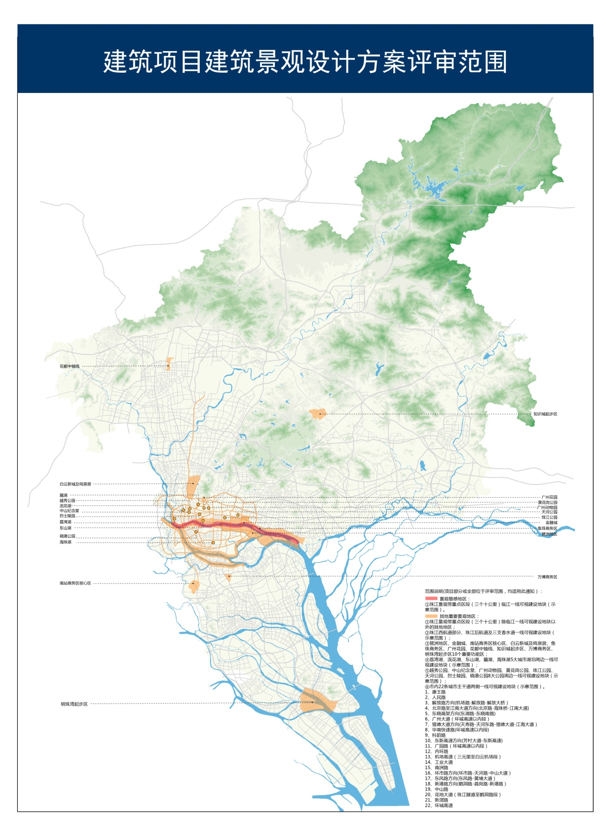
附件2 与会人员投票表
 | 方案一 | 方案二 | 方案三
通过
不通过
推荐方案
备注：同意打（○），不同意打（×）；推荐方案只选一个。

附件3 票数统计表
 | 方案一 | 方案二 | 方案三
通过
不通过
推荐方案
备注：以阿拉伯数字写通过/不通过统计情况，推荐方案打（○）。

专家签名：

附件4
会议组织流程
建设单位根据项目位置、规划条件及历史批复要求向第三方机构提出申请

建设单位提交承诺书

第三方机构将项目列入议题
组织会议

通过

第三方机构将项目审议意见以书面形式分别反馈规划管理部门、建设单位
（会后3个工作日）
建设单位修改方案后重新
提会
第三方机构归档会议材料
不通过

项目进入行政审批流程
附件5

建设项目建筑景观设计方案评审承诺书
本单位 建设的 项目，申请建筑景观设计方案评审，现就有关事项承诺如下：
一、本单位提供的所有申请资料真实有效、合法。
二、本次提审各方案均符合规划条件、历史批复及相关规划控制要求。
三、我单位将根据提请评审要求主动配合，及时补充完善有关资料；若出现因资料报送迟缓或资料质量问题影响提审进度的，自行承担相关责任。
四、取得相关评审意见文件后，我单位将尽快到行政审批职能部门申请办理审批文件。

承诺人：建设单位： (盖章)
负责人签名： (签字)

年 月 日

